МИНИСТЕРСТВО ОБРАЗОВАНИЯ И НАУКИ РФ

ФЕДЕРАЛЬНОЕ ГОСУДАРСТВЕННОЕ АВТОНОМНОЕ ОБРАЗОВАТЕЛЬНОЕ УЧРЕЖДЕНИЕ ВЫСШЕГО ОБРАЗОВАНИЯ “САНКТ-ПЕТЕРБУРГСКИЙ НАЦИОНАЛЬНЫЙ ИССЛЕДОВАТЕЛЬСКИЙ УНИВЕРСИТЕТ

ИТМО”

ФАКУЛЬТЕТ СИСТЕМ УПРАВЛЕНИЯ И РОБОТОТЕХНИКИ

**Лабораторная работа №4:**

**«Исследование трёхфазных**

**электрических цепей»**

по дисциплине Электротехника

Вариант №12

Выполнил: Студент группы R3237 Осинина Т. С

Преподаватель: Горшков К.С.

Санкт-Петербург, 2022

1. **Цель работы:** исследование свойств линейных трёхфазных цепей синусоидального тока при соединении приёмников звездой и треугольником с равномерной и неравномерной нагрузкой.
2. **Метод экспериментального исследования:**
3. Анализ
4. Лабораторный эксперимент (в программе LTspice)
5. **План работы**

Часть 1:

Опытная проверка основных соотношений в трёхфазной цепи с нагрузкой, включённой по схеме «звезда», в следующих режимах:

1. Симметричная нагрузка с нулевым проводом.

2. Симметричная нагрузка без нулевого провода.

3. Несимметричная нагрузка с нулевым проводом.

4. Несимметричная нагрузка без нулевого провода.

5. Обрыв линейного провода с нулевым проводом.

6. Обрыв линейного провода без нулевого провода.

7. Короткое замыкание одной фазы нагрузки без нулевого провода.

Часть 2:

Опытная проверка основных соотношений в трёхфазной цепи с нагрузкой, включённой по схеме «треугольник», в следующих режимах:

1. Симметричная нагрузка.

2. Несимметричная нагрузка.

3. Обрыв одной фазы нагрузки.

4. Обрыв двух фаз нагрузки.

5. Обрыв линейного провода с симметричной нагрузкой.

6. Обрыв линейного провода с несимметричной нагрузкой.

1. **Формулы для расчета**

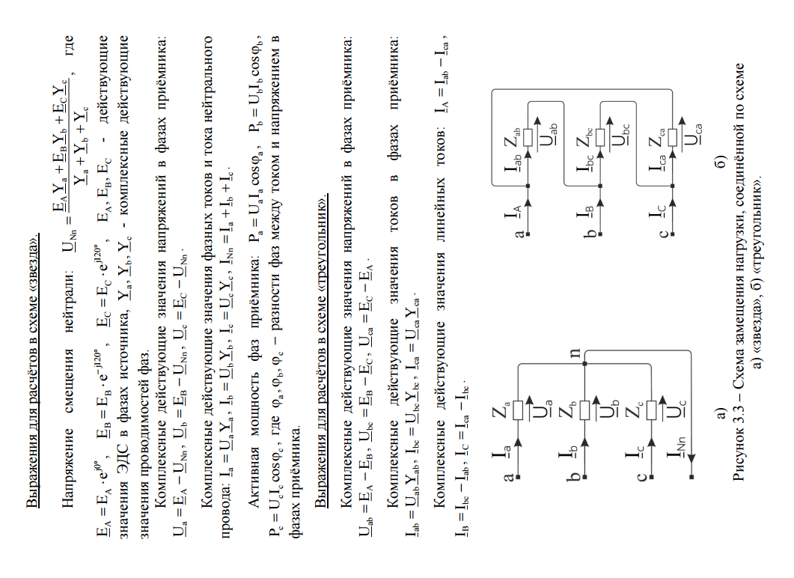

1. **Значения по варианту**

|  |  |  |  |  |  |  |  |  |  |  |  |  |  |
| --- | --- | --- | --- | --- | --- | --- | --- | --- | --- | --- | --- | --- | --- |
|  |  | **Star-Star** | | | | | | | | | | | |
| **RMS value** |  | **Balanced Load** | | | **Unbalanced Load** | | | | | | | | |
|  |  |  |  |  |  |  |  | **0 - means absent** | | | **Inf - means absent** | | |
| E [V] | F [Hz] | R [Ohm] | L [mH] | C [mkF] | Ra [Ohm] | Rb [Ohm] | Rc [Ohm] | La [mH] | Lb [mH] | Lc [mH] | Ca [mkF] | Cb [mkF] | Cc [mkF] |
| 164 | 60 | 45 | 281 | Inf | 45 | 27 | 27 | 281 | 365 | 393 | Inf | Inf | Inf |

|  |  |  |  |  |
| --- | --- | --- | --- | --- |
| **Star Exp 5,6** | **Star Exp 7** | **Delta Exp 3** | **Delta Exp 4** | **Delta Exp 5, 6** |
| **StarLineBreakage** | **StarPhaseShortCircuit** | **DeltaPhaseBreakage1** | **DeltaPhaseBreakage2** | **DeltaLineBreakage** |
| B | A | bc | ab & ca | B |

1. **Часть 1**

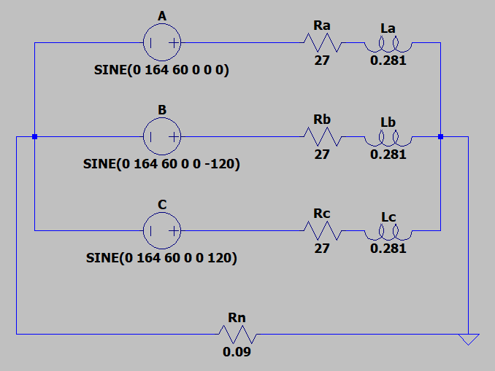

**1**.Схема цепи

**Таблица 3.1.**

|  |  |  |  |  |  |  |  |  |  |  |  |  |  |  |  |  |
| --- | --- | --- | --- | --- | --- | --- | --- | --- | --- | --- | --- | --- | --- | --- | --- | --- |
| № | Вид нагрузки |  | Ua,  В | Ub,  В | Uc,  В | Ia,  А | Ib,  А | Ic,  А | Pa,  Вт | Pb,  Вт | Pc,  Вт | UNn,  В | INn,  А | Za,  Ом | Zb,  Ом | Zc,  Ом |
| 1 | Симметричная нагрузка с нулевым проводом | Изм | 115,87 | 115,87 | 115,87 | 1,0366 | 1,0435 | 1,0491 | 35,433 | 34,257 | 34,856 | 0 | 0 | 45 | 45 | 45 |
| Выч | 115,096 | 115,096 | 115,096 | 1,5002 | 1,5002 | 1,5002 | 60,7635 | 60,7635 | 60,7635 | 0,000 | 0,000 | 45 | 45 | 45 |
| 2 | Симметричная нагрузка без нулевого провода | Изм | 115,86 | 115,86 | 115,86 | 1,0832 | 1,0153 | 1,01 | 50,403 | 56,23 | 53,623 | - | - | 45 | 45 | 45 |
| Выч | 115,966 | 115,966 | 115,966 | 1,170 | 1,170 | 1,170 | 61,637 | 61,637 | 61,637 | 0,000 | 0,000 | 45 | 45 | 45 |
| 3 | Несимметричная нагрузка с нулевым проводом | Изм | 115,85 | 115,85 | 115,85 | 1,0325 | 0,839 | 0, 808 | 51 | 34,243 | 8,7678 | 0 | 0,254 | 45 | 27 | 27 |
| Выч | 115,966 | 115,966 | 115,966 | 1,170 | 0,984 | 0,918 | 61,637 | 26,164 | 22,733 | 0,000 | 0,227 | 45 | 27 | 27 |
| 4 | Несимметричная нагрузка без нулевого провода | Изм | 107,07 | 126,11 | 115,29 | 0,946 | 0, 918 | 0, 805, | 53,037 | 32,338 | 19,67 | - | - | 45 | 27 | 27 |
| Выч | 107,992 | 127,044 | 113,742 | 1,090 | 1,078 | 0,900 | 53,453 | 31,402 | 21,869 | 0,000 | 0,000 | 45 | 27 | 27 |
| 5 | Обрыв линейного провода с нулевым проводом | Изм | 115,76 | 0 | 115,76 | 1,0309 | 0 | 1,5191 | 50,249 | 0 | 52,988 | 0,169 | 1,887 | 45 | ∞ | 27 |
| Выч | 115,966 | 0,000 | 115,966 | 1,170 | 0,000 | 0,918 | 61,637 | 0,000 | 22,733 | 0,000 | 1,067 | 45 | ∞ | 27 |
| 6 | Обрыв линейного провода без нулевого провода | Изм | 87,203 | 0 | 114,85 | 0, 801, | 0 | 0, 801 | 29,81 | 0 | 20,944 | - | - | 45 | ∞ | 27 |
| Выч | 88,989 | 0,000 | 113,503 | 0,898 | 0,000 | 0,898 | 36,296 | 0,000 | 21,777 | 0,000 | 0,000 | 45 | ∞ | 27 |
| 7 | Короткое замыкание одной фазы нагрузки без нулевого провода | Изм | 0 | 200,7 | 200,69 | 0 | 2,3488 | 1,682 | 0 | 102,69 | 47,491 | 0 | 0 | 0 | 27 | 27 |
| Выч | 0,000 | 136,886 | 203,851 | 0,000 | 1,613 | 1,381 | 0,000 | 85,882 | 70,246 | 0,000 | 0,000 | 0 | 27 | 27 |

**Векторные диаграммы**

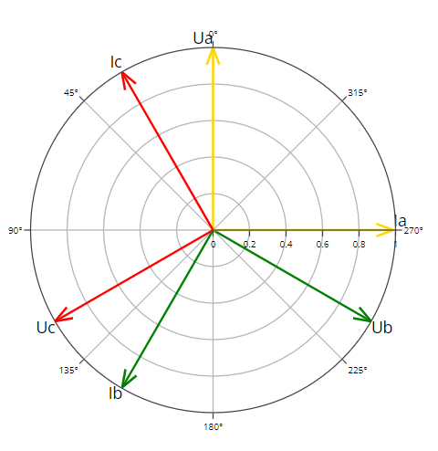

**2**.Векторная диаграмма для опыта №1 и №2

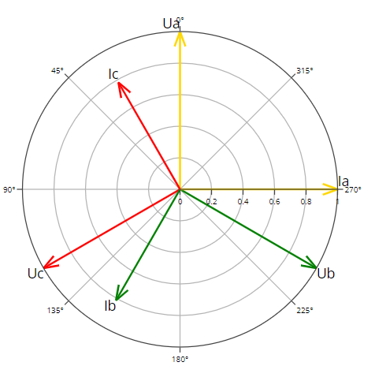

3. Векторная диаграмма для опыта №3

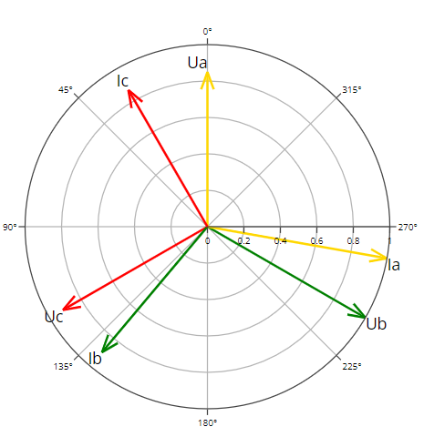

4. Векторная диаграмма для опыта №4

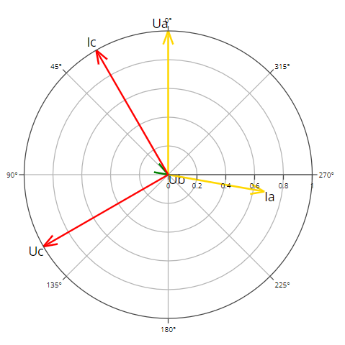

5.Векторная диаграмма для опыта №5

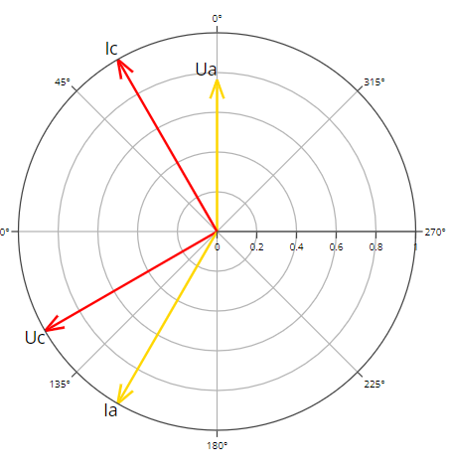

6.Векторная диаграмма для опыта №6

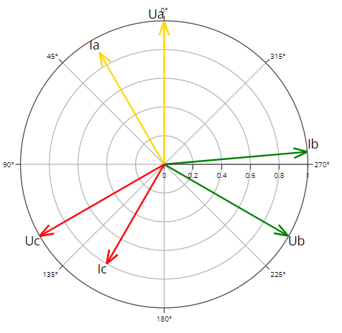

7. Векторная диаграмма опыта №7

1. **Часть 2**

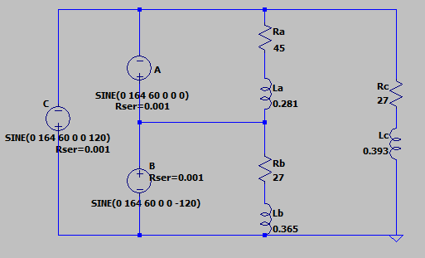

**8**.Схема цепи

**Таблица 3.2.**

|  |  |  |  |  |  |  |  |  |  |  |  |  |  |  |
| --- | --- | --- | --- | --- | --- | --- | --- | --- | --- | --- | --- | --- | --- | --- |
| № | Вид нагрузки |  | Ia,  А | Ib,  А | Ic,  А | Iab,  А | Ibc,  А | Ica,  А | Pab,  Вт | Pbc,  Вт | Pca,  Вт | Zab,  Ом | Zbc,  Ом | Zca,  Ом |
| 1 | Симметричная нагрузка | Изм | 1.63 | 1.63 | 1.63 | 0, 891 | 0, 891 | 0, 891 | 45.175 | 45.175 | 45.175 | 45 | 45 | 45 |
| Выч | 1.737 | 1.737 | 1.737 | 0.8686 | 0.8686 | 0.8686 | 47,854 | 47,85 | 47,85 | 45 | 45 | 45 |
| 2 | Несимметричная нагрузка | Изм | 1,69 | 1,81 | 1,55 | 0, 891 | 0,819 | 0,7 | 44.336 | 19,22 | 13.66 | 45 | 27 | 27 |
| Выч | 1,563 | 1,611 | 1,420 | 1,009 | 0,849 | 0,791 | 45,813 | 19,45 | 16,9 | 45 | 27 | 27 |
| 3 | Обрыв одной фазы нагрузки | Изм | 1,57 | 1,761 | 1,0 | 0 | 1.697 | 0,6 | 0 | 18,5 | 16,22 | 45 | 27 | 27 |
| Выч | 1,563 | 1,611 | 1,420 | 0,000 | 0,849 | 0,791 | 0,000 | 19,45 | 16,9 | 45 | 27 | 27 |
| 4 | Обрыв двух фаз нагрузки | Изм | 0,962 | 1,0 | 0 | 0,809 | 0 | 0 | 45,813 | 0 | 0 | 45 | 27 | 27 |
| Выч | 1,009 | 1,009 | 0,000 | 1,009 | 0,000 | 0,000 | 45,813 | 0,000 | 0,000 | 45 | 27 | 27 |
| 5 | Обрыв линейного провода с симметричной нагрузкой | Изм | 0 | 1,1 | 1,08 | 0,257 | 0,79 | 0,326 | 6,97 | 27,8 | 6,9 | 45 | 45 | 45 |
| Выч | 0,000 | 1,041 | 1,041 | 0,393 | 0,787 | 0,393 | 6,961 | 27,844 | 6,961 | 45 | 45 | 45 |
| 6 | Обрыв линейного провода с несимметричной нагрузкой | Изм | 0,000 | 0,832 | 0,965 | 0,085 | 0,532 | 0,425 | 0,67 | 9,7 | 6,5 | 45 | 27 | 27 |
| Выч | 0,000 | 0,736 | 1,021 | 0,131 | 0,662 | 0,514 | 0,770 | 11,819 | 7,137 | 45 | 27 | 27 |

**Векторные диаграммы**

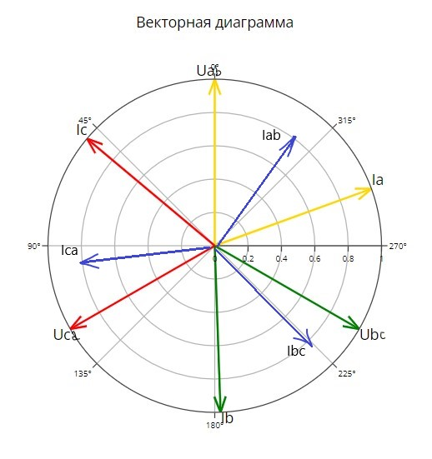

**9**. Векторная диаграмма опыта №1

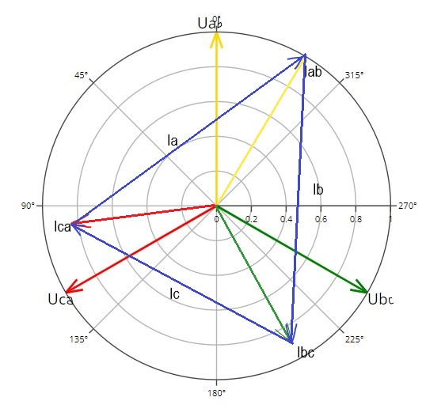

10. Векторная диаграмма опыта №2

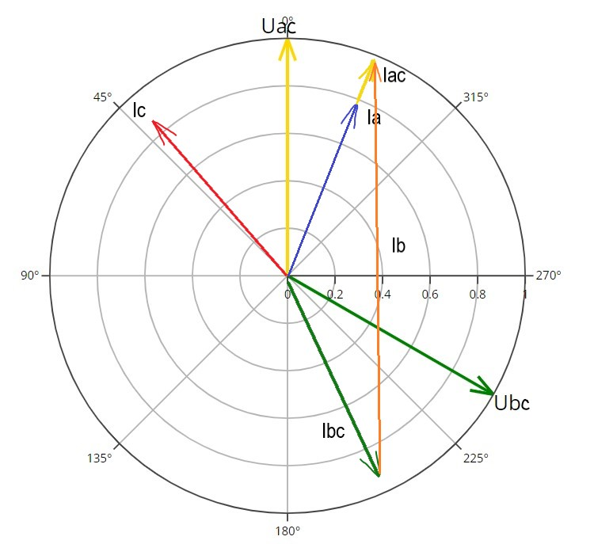

11. Векторная диаграмма опыта №3

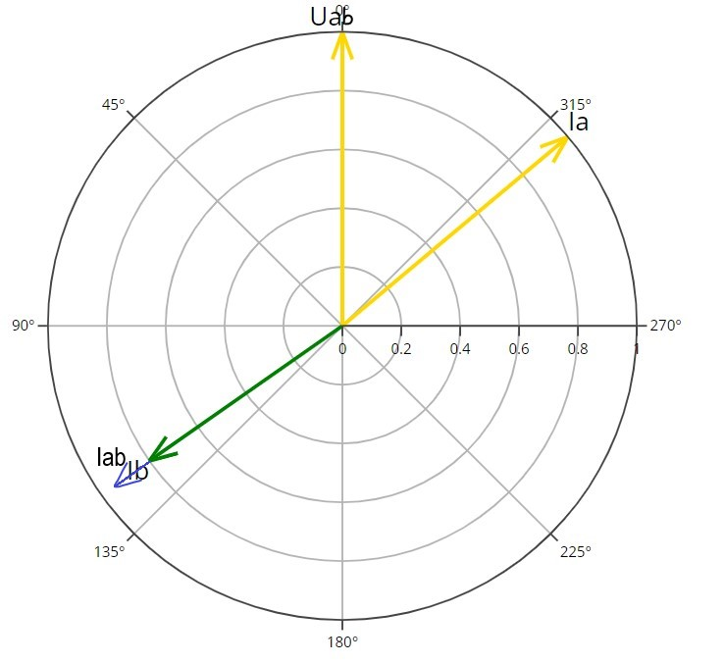

12. Векторная диаграмма опыта №4

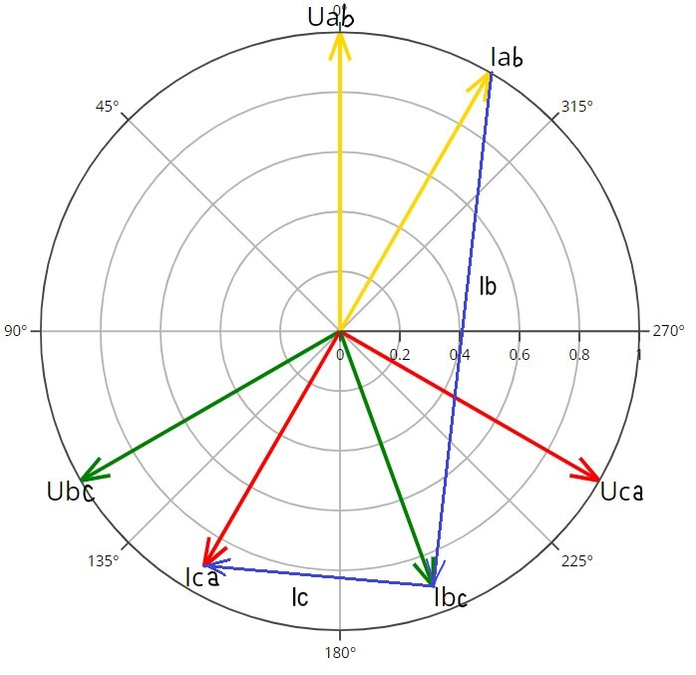

13. Векторная диаграмма опыта №5

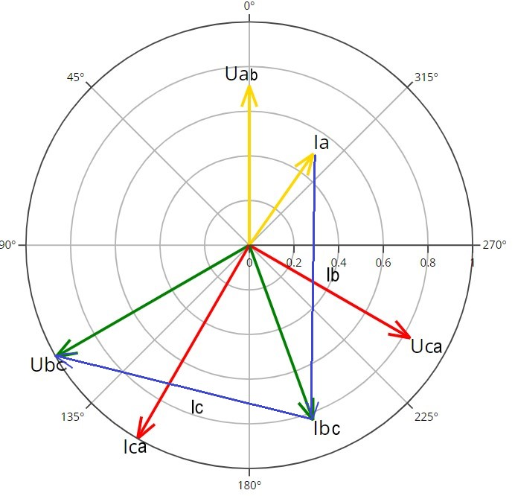

14. Векторная диаграмма опыта №6

**Вывод:** в процессе выполнения лабораторной работе № 4 были исследованы свойства линейных трёхфазных цепей синусоидального тока при соединении приёмников звездой и треугольником с равномерной и неравномерной нагрузкой. Также были получены значения напряжения, силы тока, мощности для каждого случая с помощью расчетов и эксперимента, сравнивая их, видно, что значения похожи (есть некоторые отличии по причине погрешности измерений), таким образом работа выполнена верно.